Modelo de Gobierno. Detalle de los recursos, herramientas, roles y participantes del gobierno SOA

Este producto PR02 ([Web](https://hwong23.github.io/fna-dd-f2-e1/v/66ac3d32e6221286b5b831fc82e942070d663c1f/)) está basada en el resultado de la consultoría “Arquitectura E-Service”, [Sharepoint STEF@66ac3d3](https://stefaninilatam.sharepoint.com/:f:/r/sites/PROYECTOARQUITECTURAE-SERVICEFNA/Documentos%20compartidos/General/Repositorio%20SOA/Procesos%20Fase%20II/181-2020.%20E-SERV.%20Fase%202-ETAPA%200.%20docx?csf=1&web=1&e=BiNcBP) del June 14, 2023.

**Versión** del producto 1.66ac3d3 de 14 Jun 2023

## Autores

* **Harry Wong, ing.** · Usuario [e_hwong](https://github.com/e_hwong) Arquitecto SOA, Stefanini
* **Wilson Morales, ing.** · Usuario [wmorales](https://github.com/wmorales) Software, Aplicaciones
* **Flavio Hernandez, ing.** · Usuario [fhernandez](https://github.com/fhernandez) SOA, Arquitectura
* **Viviana M. Martinez, ing.** · Usuario [vmmartinez](https://github.com/vmmartinez) Analista, Proyectos

✉ — Enviar mensajes a Harry Wong, ing. <e_hwong@stefanini.com>.

## Objetivo del Documento

Entrega del producto 2 (PR02) del proyecto Gobierno SOA: Políticas, flujos de trabajo y personas que ejercitan y conforman (cumplen) con el gobierno SOA del FNA a desplegar a cargo de la oficina de arquitectura.

## Control de Cambios

| Tema | PRY01 Gobierno SOA FNA |
| --- | --- |
| Palabras clave | SOA, E-Service, FNA, Análisis de brecha, GAP, Comparativa |
| Autor |  |
| Fuente |  |
| Versión | 1.66ac3d3 del 14 Jun 2023 |
| Vínculos | [N003a Vista Segmento SOA FNA](N03a%a20Vsta%20aSegenta%20SOA%20FNA.md) |

{.page_break_before}

E-Service. Fase II

PRY01 Gobierno SOA. Contenido de los Productos Contractuales

Contrato 1812020

FNA, Stefanini

14 Jun 2023

**Versión** 1.66ac3d3

# Producto 2: PR02. Modelo de Gobierno. Detalle de los recursos, herramientas, roles y participantes del gobierno SOA

Políticas y procedimiento, paquetes de trabajo, identificación de personas, roles y herramientas a desplegar a cargo de la oficina de arquitectura del FNA por concepto de la instauración del gobierno.

**Nota**: los análisis de este producto están dirigidos a cumplir los objetivos del proyecto PRY01, Gobierno SOA: desarrollo, gestión, gobierno de arquitectura y adopción.

## Justificación

El resultados del análisis de riesgos técnicos realizado en la Fase I de la consultoría E-Service, causados en parte por los retos de complejidad y agilidad que enfrenta el FNA, los cuales configuran una red de aplicaciones y servicios que aumenta el impacto, el esfuerzo y la incertidumbre de los cambios en las arquitecturas del Fondo, obliga a crear la oficina de arquitectua del FNA y a desplegar las mejoras en los flujos críticos de trabajo a cargo esta.

## Contenidos

1. Modelo de gobierno SOA del FNA: actores, información y procedimientos
2. Flujo de trabajo de oficina de arquitectura del FNA
3. Matriz de responsabilidades oficina de arquitectura
4. Procedimientos base del modelo de gobierno / oficina de arquitectura
5. Anexos. Referencia documental del Gobierno SOA del FNA

## Criterios de Aceptación

* Entendimiento funcional y operativa de la oficina de arquitectura FNA
* Matriz de roles y procedimientos de la oficina de arquitetura FNA

## Modelo de Implementación del PRY01



Imagen 1: Plan de Implementación del Proyecto Hoja de Ruta E-Service FNA, 2023. Abril 2023 a Agosto 2023

*Fuente: Elaboración propia.*

| Tema | Gobierno SOA del FNA: **Modelo de Gobierno y CCF** |
| --- | --- |
| Palabras clave | SOA, Contexto, Áreas, Procesos, Objetivos |
| Autor |  |
| Fuente |  |
| Versión | **1.66ac3d3** del 14 Jun 2023 |
| Vínculos | [Ejecución Plan de Trabajo SOA](onenote:#N001d.sharepoint.com); [Procesos de Negocio FNA](onenote:#N003a.com) |

## Antecedentes del Gobierno SOA del FNA

Los resultados de la consultoría E-Service, Fase I, 2022 señalan la *necesidad de manejo de la complejidad creciente en las soluciones del FNA* (ver [Resultados E-Service, Fase I](https://stefaninilatam.sharepoint.com/SitePages/Home.aspx)). Sobre esa base, El Fondo Nacional del Ahorro estableció como pilar tecnológico la implementación obligatoria del Gobierno SOA, de forma tal, que preserve la continuidad de servicio y permita identificar y gestionar las amenazas y riesgos que impacten el desarrollo y evolución de las arquitecturas de software del Fondo, tarea base para los planes de alineación y puesta marcha de futuras soluciones y mejoras.

## Modelo de Gobierno SOA del FNA: Actores, Flujos y Procedimientos

El gobierno SOA del FNA, objeto de este proyecto, tiene impacto general en la empresa. Sin embargo, se desarrolla desde un centro condicionado por el alcance de este proyecto. Esta versión del Gobierno SOA del FNA nace en las partes e ítems de la arquitectura de software y de servicios del FNA consignadas en la vista de segmento de la empresa (ver Vista de Contextual, segmento de la empresa, [PR01. E-Service, Fase II](https://https://stefaninilatam.sharepoint.com/SitePages/Home.aspx/fna-dd-f2-pry1/manuscript.pdf)) pero no se queda ahí. Se extiende a actores, a interesados, a usuarios y entidades relacionados con aquellas partes de la arquitectura del FNA.

A cotinuación presentamos el modelo base de gobierno para el FNA, primera edición, versión 0.1.

## Modelo de Gobierno SOA del FNA. Versión 0.2

La versión inicial del modelo de Gobierno SOA del FNA, propuesto en la Fase I de E-Service establece apenas las bases de lo que debe ser un marco de trabajo para gobierno SOA del FNA. Esta versión hace foco en un asunto general: *responder y gestionar la evolutición de la arquitectura de referencia SOA actual del Fondo Nacional del Ahorro*, y deja para siguientes versiones de este marco de trabajo de gobierno SOA la inclusión de otras problemáticas que demanden mayor gobierno.

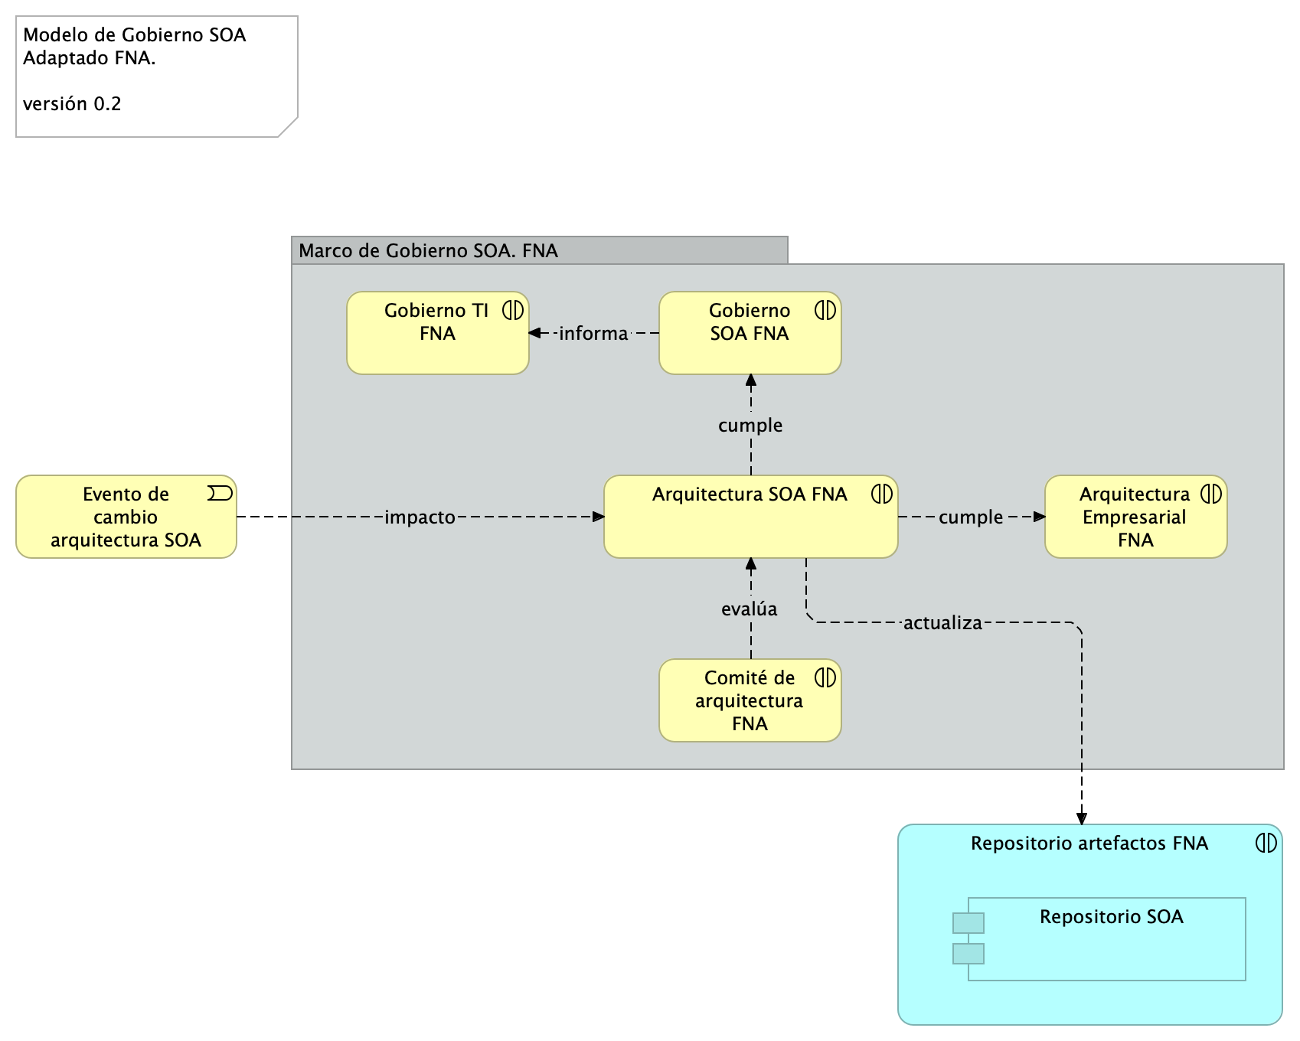

Imagen 2: Modelo de Gobierno SOA del FNA, emisión inicial, versión 0.2. Gestiona la evolución de las arquitecturas de servicios SOA.

*Fuente: Diagnóstico SOA. E-Service (2022).*

## Modelo de Gobierno SOA del FNA. Versión 0.5

Ahora incorporamos en el modelo de gobierno del FNA el resultado del diagnóstico de susceptibilidad de gobierno realizado sobre los flujos críticos de trabajo elaborados en la Etapa 0 de este proyecto (ver [Flujos Críticos de Trabajo FNA]($(2:%7Bhttps://stefaninilatam.sharepoint.com/SitePages/Home.aspx%7D))) con el fin de dar darle gestión a las problemáticas encontradas en dicho diagnóstico. El diagrama siguiente presenta el mopdelo de gobierno resultante.

La nueva versión del modelo de gobierno del FNA incorpora las problemáticas encontradas en el producto 1 de este proyecto.

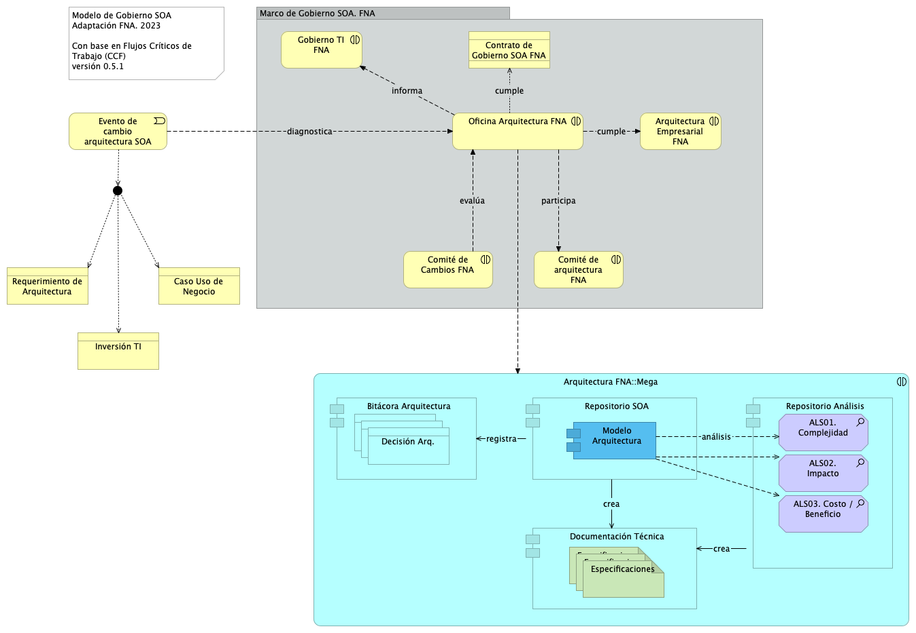

Imagen 3: Versión 0.5 del Modelo de Gobierno del FNA.

*Fuente: Elaboración propia.*

#### Elementos del Modelo de Gobierno, versión 0.5

| Name | Type | Description | Properties |
| --- | --- | --- | --- |
| **Bitácora Arquitectura** | application-component |  |  |
| **Documentación Técnica** | application-component |  |  |
| **Modelo Arquitectura** | application-component |  |  |
| **Repositorio Análisis** | application-component |  |  |
| **Repositorio SOA** | application-component |  |  |
| **Arquitectura FNA | application-interaction |  |  |
| **Especificaciones** | artifact |  |  |
| **Especificaciones** | artifact | Métricas, Conclusiones, Decisiones. |  |
| **ALS01. Complejidad** | assessment |  |  |
| **ALS02. Impacto** | assessment |  |  |
| **ALS03. Costo / Beneficio** | assessment |  |  |
| **Evento de cambio arquitectura SOA** | business-event | Sucede un evento en que la arquitectura SOA, o alguna de los componentes de la arquitectura de referencia del FNA es imputado por un cambio. El cambio puede ser motivado por un requerimiento de arquitectura (TOGAF), una necesidad de negocio, o la adquisición de infraestructura (inversión de TI). |  |
| **Arquitectura Empresarial FNA** | business-interaction |  |  |
| **Comité de Cambios FNA** | business-interaction |  |  |
| **Comité de arquitectura FNA** | business-interaction |  |  |
| **Gobierno TI FNA** | business-interaction |  |  |
| **Oficina Arquitectura FNA** | business-interaction |  |  |
| **Caso Uso de Negocio** | business-object |  |  |
| **Inversión TI** | business-object |  |  |
| **Requerimiento de Arquitectura** | business-object |  |  |
| **Contrato de Gobierno SOA FNA** | contract |  |  |
| **Decisión** | data-object |  |  |
| **Decisión Arq.** | data-object |  |  |

Una vez definido esta nueva versión del modelo de gobierno del FNA, y descrito sus elementos, debemos dotarlo de un sentido operativo. Esto se hace mediante la declaración de las funciones y objetivos del gobierno a los que este modelo debe ceñirse y responder. De igual manera, los roles que constituyen la oficina de arquitectura del FNA.

| Tema | Modelo de Gobierno SOA. v0.5: **Objetivos, Capacidades y Funciones del Gobierno** |
| --- | --- |
| Palabras clave | SOA, Contexto, Áreas, Procesos, Objetivos |
| Autor |  |
| Fuente |  |
| Versión | **1.66ac3d3** del 14 Jun 2023 |
| Vínculos | [Ejecución Plan de Trabajo SOA](onenote:#N001d.sharepoint.com); [Procesos de Negocio FNA](onenote:#N003a.com) |

## Definición de Objetivos, Funciones y Capacidades del Gobierno SOA

Dado los niveles de complejidad que el FNA ha alcanzado y por los riesgos tecnológico que contraen las partes analizadas en la Fase 1 de este diagnóstico (ver [04b.Resumen Fase 1](N03a%a20Vsta%20aSegenta%20SOA%20FNA.md)), esto es, aplicaciones, servicios, procesos, infraestructura, entre otros, la figura de gobierno SOA es de carácter obligatorio en el Fondo. Esta sirve además para complementar los procedimientos de TI del Fondo (ver anexo 1, [06n. Anexos](N03a%a20Vsta%20aSegenta%20SOA%20FNA.md)).

De las problemáticas encontradas en la Fase 1 del presente diagnóstico, nos estamos refiriendo explícitamente a las que incrementan la complejidad de las herramientas de software y soluciones tecnológicas del FNA, *como lo es el manejo de dependencias de los servicios SOA del Fondo*. Es muy conocido, y demostrado, que solo esta condición es la causa de la mayoría de los sobreesfuerzos en los cambios y de la dificultades a la hora de predecir su impacto.

Junto a esta complicación, que de por sí hace obligatoria la introdución de la figura del gobierno SOA en el Fondo, y que organizaciones como el OpenGroup señalan que se dan por la falta de Arquitectura Empresarial, y por consiguiente, por un débil gobierno, se encuentran otras que fueron levantadas en la Fase 1 del presente diagnóstico: agilidad limitada, complejidad e imprecisión en la trazabilidad, ocultamiento de funcionalidades (ver [04b.Resumen Fase 1](N03a%a20Vsta%20aSegenta%20SOA%20FNA.md)).

## Funciones del Gobierno SOA del FNA

1. Equilibrio arquitectura y procesos SOA
2. Supervisión de efectividad y factibilidad SOA
3. Mejora de los índices de efectividad (madurez) SOA
4. Consideraciones para la puesta en marcha del gobierno SOA en el FNA

### Objetivos Principales del Gobierno SOA del FNA

Una vez identificadas estas problemáticas de orden mayor existentes en la empresa y que podemos resumir en tres: riesgo tecnológico, complejidad y nivel de adopción SOA presente en los desarrollos e implementaciones del FNA, el gobierno SOA propuesto para el Fondo tiene un objetivo general que es el siguiente.

El gobierno SOA es el vigía de las relaciones entre las áreas de negocio (la vicepresidencia de operaciones y la vicepresidencia de crédito del FNA) y la implementación y diseño de soluciones SOA. El gobierno SOA del Fondo debe asistir en la aplicación y ejecución de un régimen (estándar) de implementación, observación y puesta en marcha de soluciones SOA.

Como objetivos específicos principales debe incluir, como mínimo, los siguientes:

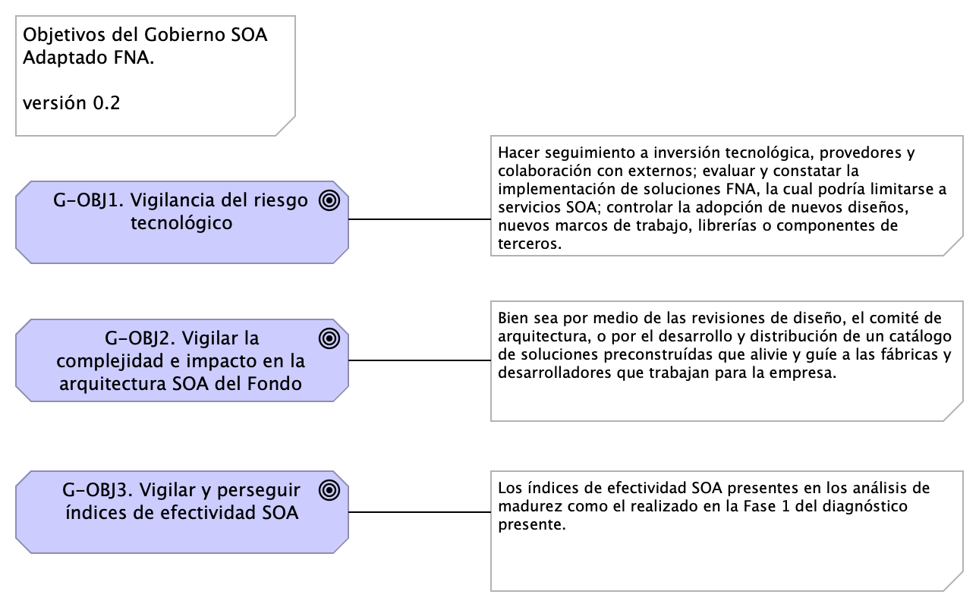 Imagen. Objetivos principales del gobierno SOA del FNA.

*Fuente: elaboración propia.*

1. G-OBJ1. Vigilancia del riesgo tecnológico en tres vías. Primero, hacer seguimiento a la inversión tecnológica, el cual involucra a los provedores del FNA y colaboración con externos; segundo, evaluar y constatar la implementación de herramientas de software, la cual podría limitarse a servicios SOA; y finalmente, controlar la adopción de nuevos diseños, nuevos marcos de trabajo, librerías o componentes de terceros.

* Del objetivo anterior (Vigilancia del riesgo tecnológico) se desprende este para enfatizar el control sobre la inversión de TI: vigilar la efectividad y factibilidad de los proyectos SOA de la organización en términos del área de efectividad del costo y factibilidad SOA. Ambos conceptos explicados en [Supervisión de efectividad y factibilidad SOA](N03a%a20Vsta%20aSegenta%20SOA%20FNA.md).

1. G-OBJ2. Vigilar el crecimiento de la complejidad y el impacto de los nuevos cambios en la arquitectura de referencia SOA del Fondo, bien sea por medio de las revisiones de diseño, el comité de arquitectura, o por el desarrollo y distribución de un catálogo de soluciones preconstruídas que alivie y guíe a las fábricas y desarrolladores que trabajan para la empresa.
2. G-OBJ3. Vigilar y perseguir el aumento de los índices de adopción, adaptación y efectividad SOA presentes en los análisis de madurez como el realizado en la Fase 1 del diagnóstico presente (ver [02.Fase 2 PR2 Estudio Madurez SOA FNA](N03a%a20Vsta%20aSegenta%20SOA%20FNA.md)). Poner el marcha el proceso de gobierno SOA del FNA descrito más adelante en este ejercicio (181-2020). Adaptar y monitorear los índices de rendimiento (KPI) del proceso.

### Otros Objetivos del Gobierno SOA

Para complementar la lista de objetivos del gobierno SOA recomendados por este diagnóstico al Fondo, la lista siguiente expone objetivos que pueden ser conseguidos de forma indirecta, o con la mediación de proyectos transformadores, como la Arquitectura Empresarial, transformación digital, arquitectura de negocio, entre otros.

1. Desde el área, o rol, de gobierno SOA del FNA, servir de guía en la entrega de soluciones de software conforme a la arquitectura de referencia estregada por esta consultoría.
2. Informar de desviaciones en la relación de efectividad de costos de los proyectos SOA del FNA (en términos del área de inefectividad de costo e infactibilidad SOA.
3. Hacer el seguimiento de las implementaciones de los cambios en la arquitectura de referencia: phase G, Implementation Governance, TOGAF ADM.

La imagen siguiente preesenta el conjunto de objetivos principales y secundarios que el Gobierno SOA del FNA, versión 0.5, debe perseguir y cumplir.

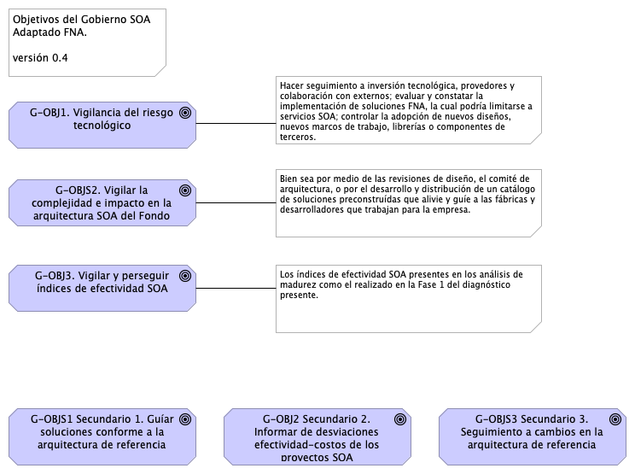

Imagen 4: Objetivos secundarios del gobierno SOA del FNA

*Fuente: Diagnóstico SOA. E-Service (2022)*

#### G-OBJ1. Vigilancia del Riesgo Tecnológico

La definición de riesgos tecnológico que perseguimos en este ejercicio de diseño de gobierno SOA tiene que ver únicamente con los dominios de arquitectura[1], a los que estos impacten. Esta clasificación de los riesgos técnicos, y para efectos del ejercicio de gobierno objeto de este proyecto, es eficaz porque le facilita a cada arquitecto focalizar y mitigar aquellos riesgos relacionados con su dominio particular, que en este contexto consideramos como dominios de arquitectura a: servicios, aplicaciones, datos e infraestructura. Los riesgos transversales, como los causados por la deuda técnica, los clasificaremos en el dominio de servicios.

##### Niveles de Riesgo Técnico para del FNA

Aún cuando tengamos la clasificación de riesgos técnicos, requerimos contar con niveles de criticidad a los riesgos técnicos (organizados por dominio de arquiteura). Los niveles que consideramos pertinentes para este trabajo de gobierno SOA del FNA son riesgo de nivel inicial y nivel residual.

La definición de cada nivel de riesgo es como sigue. * Riesgo Técnico Inicial: nivel de riesgo al momento de su identificación en las arquitecturas del FNA. El riesgo permanece en este nivel antes y durante la implementación de las acciones de mitigación. * Riesgo Técnico Reisudal: este nivel que toma el riesgo técnico luego de la implementación de las acciones de mitigación.

Hacer seguimiento a inversión tecnológica, provedores y colaboración con externos; evaluar y constatar la implementación de soluciones FNA, la cual podría limitarse a servicios SOA; controlar la adopción de nuevos diseños, nuevos marcos de trabajo, librerías o componentes de terceros.

#### G-OBJS2. Vigilar la Complejidad e Impacto en la Arquitectura SOA del Fondo

Bien sea por medio de las revisiones de diseño, el comité de arquitectura, o por el desarrollo y distribución de un catálogo de soluciones preconstruídas que alivie y guíe a las fábricas y desarrolladores que trabajan para la empresa.

#### G-OBJ3. Vigilar y Alcanzar los Índices de Efectividad SOA

Los índices de efectividad SOA presentes en los análisis de madurez como el realizado en la Fase 1 del diagnóstico presente.

## Anexo 1. Susceptibilidades de Gobierno (PR01)

1. Debilidad en la Completitud de los CU
2. Herramientas y Métodos de QA relacionados con sistemas distribuidos y QA​
3. Normalización y fortalecimiento de los ambientes QA ​
4. Gestión del diseño y arquitecturas: categorización de complejidad​
5. Correspondencia complejidad - diseño
6. Débil (o inexistente) procedimiento de evaluación de inversión​
7. Débil (o inexistente) formalidad para el cálculo de eficacia un inversión​ TI, proveedores
8. Normnalizar registro de resultados de las entregas de proveedores​ (confiabilidad)
9. Asignación de responsables de gestión de las inversiones de TI

## Anexo 2. Riesgos Técnicos FNA (E-Service, 2022)

* *1. Riesgo de agilidad limitada (ver imagen 1)
* *2. Riesgo de baja orquestación SOA (ver imagen 2a y 2b)
* *3. Riesgo de crecimiento de dependencias entre servicios SOA
* *4. Riesgo de crecimiento de adaptadores particulares –opuesto al estándar– (ver imagen 3)
* *5. Riesgo de baja reutilización de servicios SOA
* *6. Riesgo de permanencia de aplicaciones silos
* *7. Riesgo de falta de trazabilidad para la evolución e implementación de los servicios SOA

## Referencias

E-Service. Situación SOA Actual del FNA. Etapa I. (2022).

E-Service. Arquitectura de Referencia del FNA. Etapa II. (2023).

E-Service. Hoja de Ruta e Iniciativas. Etapa III. (2023).

TOGAF 9.1. Risk Management (2023). En https://pubs.opengroup.org/architecture/togaf9-doc/arch/chap27.html

1. TOGAF 9.1. Risk Management (2023): En https://pubs.opengroup.org/architecture/togaf9-doc/arch/chap27.html